
l’ABC des BCAs* retrouvez les
B comme Bio-contrôle
Qui | Quoi | Où | Quand | Pourquoi
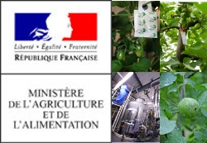 | Liste dite  « bio-contrôle » | FR | 22  août  2019 |  | Liste des produits de biocontrôle  (Note de service DGAL/SDQSPV/2019-615)

C comme Conférence
Qui | Quoi | Où | Quand | Pourquoi | Comment
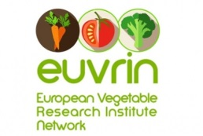 |  | Saint  Pol  de Léon | 14 et 15  Nov.  2019 | IPM for vegetable production 2019 meeting | 
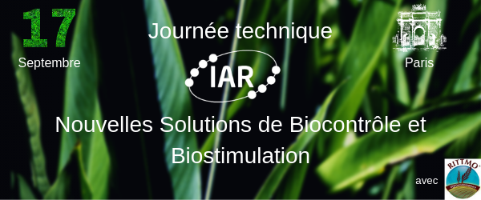 | Journée  Technique | Paris | 17  Sept.  2019 | Nouvelles Solutions de Biocontrôle et Biostimulation
 | 7th International Congress of Nematology | Juan-les-Pins in | 4-8  Mai  2020 | Crossing borders: a world of nematode diversity and impact to discover
 | Rencontres annuelles du Consortium Biocontrôle | Bordeaux | 7  Nov.  2019 | Echanges, partenariats, information et innovation

P comme Publication
Qui | Titre | Journal | Quand | Comment | Sujet
Duke S O, Evidente A, Vurro M | Natural Products in Pest Management: Innovative Approaches for Increasing their Use | Pest  Management  Science | 2019
Thomashow LS, Kwak YS, Weller D M | Root‐associated microbes in sustainable agriculture: models, metabolites and mechanisms | Pest  Management  Science | 2019 |  | plant growth‐promoting rhizobacteria, microbial metabolites, endophyte, holobiont
Khayyal MT, Abdel-Naby DH, El-Ghazaly MA | Propolis extract protects against radiation-induced intestinal mucositis through anti-apoptotic mechanisms | Environmental  Science and  Pollution  Research | 2019 |  | Propolis, Intestinal mucositis, Gamma irradiation Apoptosis
Köhl J, Booij K, Kolnaar R, Ravensberg WJ | Ecological arguments to reconsider data requirements regarding the environmental fate of microbial biocontrol agents in the registration procedure in the European Union | BioControl | 2019 |  | Biological control Biological control agents European Union Persistence Populations dynamics Registration
* : Bio Control Agent (BCA) £ : Limite Maximale de Résidus (LMR)

